
ACTIV’CREA EMERGENCE Passeport création/reprise d’entreprise

Mon Passeport création/reprise d’entreprise

Nom, Prénom : CHHEM Naky

Date du premier rendez-vous Activ’Créa Emergence : 13-09-2024
Date de fin du parcours Activ’Créa Emergence : 03-11-2024

X Poursuite du projet de création d’entreprise

Fiche 1 Mon profil de compétences
Ma carte de compétences Activ’Créa Emergence

Fiche 2 – Création opportune : mon projet de création/reprise d’entreprise

- Présentation de mon projet et de ma motivation
- Eléments porteurs et points de vigilance
- Eventuels besoins de formation
- Mon étude de marché
- Mon plan d’action et la poursuite de mon parcours

Fiche 4 – Annexes

Abandon ou report du projet de création d’entreprise
Fiche 1 – Mon profil de compétences
Ma carte de compétences Activ’Créa Emergence

Fiche 3 – Création non opportune : mes pistes de solutions alternatives

- Rappel de mon projet initial
- Evaluation de ce projet
  - Plan d’action report du projet
  - Projet professionnel et plan d’action alternatif

Fiche 4 – Annexes

 Fiche 1 : Mon profil de compétences

Savoirs  Connaissances théoriques et techniques acquises durant mon parcours professionnel ou extra-professionnel et ma formation initiale et/ou continue | Bac G en 1994  BTS en Informatique 1996  Renter sur le marché du travail en 1997  langue parlé  Cambodgien langue maternelle  Anglais courant
Savoir-faire  Connaissances pratiques, maîtrise d’un poste, d’un produit, d’un marché | Réseau  Administration  Programmation  Formation  Gestion de groupe
Savoir-être professionnels  Manières d’agir, postures et capacités relationnelles pour interagir avec votre environnement professionnel | Savoir-être référentiel pôle emploi
 | X Capacité d’adaptation  X Gestion du stress  X Travail en équipe  X Capacité à fédérer  X Sens de la communication  X Autonomie  Capacité de décision | Sens de l’organisation  X Rigueur  X Force de proposition  Curiosité  X Persévérance  X Prise de recul  X Réactivité
Autres savoir-être

Ponctuel
Écoute analytique

 Mon profil entrepreneurial : ma carte de compétences

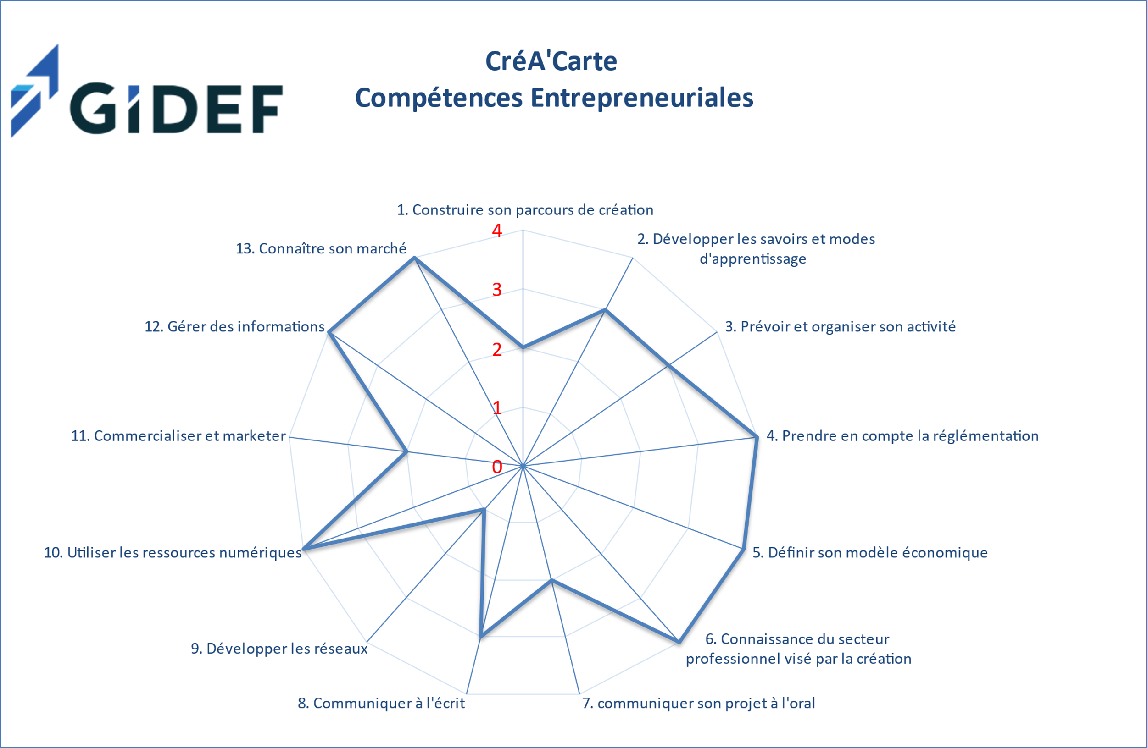

Fiche 2 : Mon projet de création/reprise d’entreprise

Nature du projet | X CREATION | REPRISE
Métier/Secteur d’activité | Négociateur achat et vente / Finance
Produit/service | Service d'analyste  Conseiller la clientèle  Former des personnes à l'achat et à la vente des produits financiers
Client | B2C
Secteur géographique | Virtuel - connexion en ligne
Forme juridique envisagée | IE
Date prévisionnelle de création | 01-07-2025

Éléments déterminants qui motivent ma décision d’entreprendre :

Envie de réussir et travailler à mon compte puis agrandir

Éléments porteurs et points de vigilance par rapport au projet :

Éléments porteurs | Points de vigilance
Passion pour le secteur d'activité  Expérience individuelle  Motivation de former des négociateur | la santé de la Bourse

Éventuels besoins de formation identifiés :

Compétence(s) à acquérir  ou renforcer | Délais / priorité | Type de formation  recommandée
Gestion d'un grand portefeuille diversifié | ASAP | en ligne

Points forts et points faibles de l’étude de marché :

 | Points forts | Points faibles
Analyse des besoins  des clients | Maitrise totale de l'activité proposée avec 10 à 100 mille  du capital prêtés | pas de grand capital pour le fructifier
Analyse  de la concurrence | Résultat constat et croissant | Beaucoup de concurrence dépendante de la performance effectuée dans le projet
Stratégie  commerciale envisagée | Les annonces  Site  Réseau sociaux
Autres points | développement des outils de management des risque

A joindre en annexe le cas échéant : Business Model et SWOT

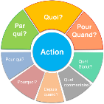 Plan d’actions:

Actions à mener | Délais de réalisation | Résultat attendu
Utiliser un broker pour fructifier le capital | l'an prochain 2025 | Agrandir le capital
Continuer à croitre son propre capital | en printemps 2025 | Assoir et réinvestir le capital par soi même

Poursuite de mon parcours de créateur

Je souhaite être accompagné par :
Pivod 78
CCI Val d'Oise
BGE Parif
Initiactive 95

Je précise mes attentes et motive mon choix :
Financement
Formation

Commentaires :

Fiche 3 : Mes pistes de solutions alternatives

${ABANDON} J’abandonne mon projet de création/reprise d’entreprise

${REPORT} Je reporte mon projet de création/reprise d’entreprise

Rappel de mon projet de création :

Evaluation du projet :

 | Points faibles (Non opportunité ou report) | Points forts
Adéquation
Compétences/Projet
Étude de marché
Plan de financement
Statut juridique
Autres points

Plan d’action – report du projet

Actions à mener | Délais de réalisation | Résultat attendu

Plan d’action – Solution alternative

Projet professionnel identifié :

Actions à mener | Délais de réalisation | Résultat attendu

Fiche 4 : Annexes

A titre d’exemples …
- Mon Business plan
- Mon Swot
- Mon référentiel métier
- Mes réseaux professionnels
- Mes devis de formation
- …

